石州半紙（せきしゅうばんし）

島根県の西部、石州（石見地域）では１０世紀初めには既に製紙が行われ、江戸時代には津和野、浜田両藩が紙専売を行って製紙を奨励した結果、盛んにつくられるようになりました。石州で漉かれる半紙大の紙は、大坂商人たちの帳簿用紙として重用されたことから、石州半紙の名が広まりました。もとは農家の副業でしたが、２０世紀後半に技術者は次第に専業化し、現在は石州半紙技術者会とその３軒の家族によって伝統が伝承され、数名の若い後継者が技術を学んでいます。
原料は３年間育てられた地元の楮（こうぞ）を原料に、「流し漉き」と呼ばれる製紙技法で作られます。石州半紙の最大の特色は折り曲げても簡単にはちぎれない強靱さであり、これは地元産の自然素材を活かす伝統技法によって生み出されます。
２００９年には、ユネスコの無形文化遺産代表一覧表に記載されました。
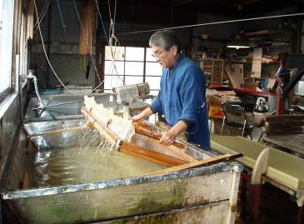

石州半紙 紙漉作業風景
（石州半紙技術者会提供）

